日本銀行旧小樽支店
金融資料館
動物クイズ

♪資料館の展示を見ながら、「動物クイズ」に答えてみてね。
♪わからないことがあったら、資料館の人に聞いてね。

学校名 | 学校 年 組
名 前
金融資料館の建物や展示物（錦絵＜昔の街並みや建物を描いた絵＞、写真など）の中にいろいろな動物がいます。 ヒントを参考にして、どんな動物がいるか探して枠の中に書いてみよう。

ヒント
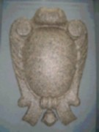
１．この金融資料館の建物のシンボルとなっている彫刻です。夜でも眼が見えたので、夜中、誰もいなくなった支店の見張り役として活躍したと言われています。

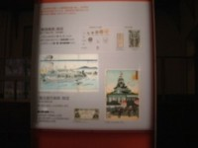
２．昔、日本銀行がまだ出来る前に、いろいろな銀行がお札を発行していました。こうしたお札を発行していた銀行の建物を描いた錦絵の中を飛んでいます。

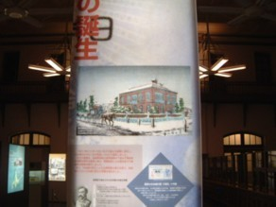
３．日本銀行ができた頃は、まだ、自動車のような乗り物がなく、この動物が人や荷物を積んだ車を引いていました。

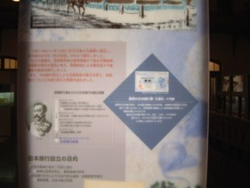
４．日本銀行が初めて発行したお札には、大黒様と仲良しの動物が描かれています。

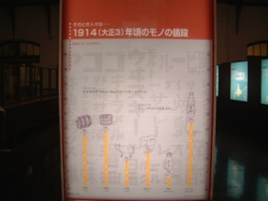
５．１８８２（明治１５）年頃、この動物のお肉１００グラムは、３銭でした。１９１４（大正３）年頃には、９銭だったそうです。

６．貿易港として栄えた小樽には、たくさんの銀行が支店をつくりました。当時の様子を紹介した写真の中に、かわいい動物が写っているよ。
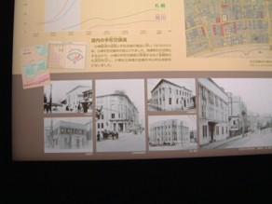

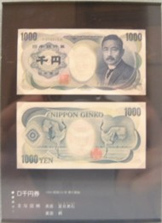
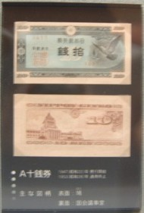
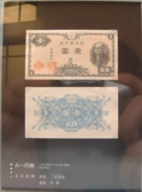
７．お札の裏や表の絵柄の中には、いろいろな動物が登場します。いくつ探せるかな。

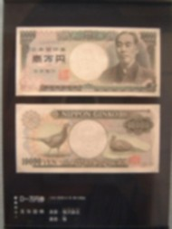

ヒントを出した動物のほかにも、何かいるかもしれないね。見つけたら教えてね。

